宁夏开放大学
宁开大教函〔2023〕28号

关于组织参加“学习二十大 奋进新征程”师生
书法大赛的通知

各学院、学习中心：
为深入学习贯彻习近平新时代中国特色社会主义思想，全面贯彻落实党的二十大精神，根据国家开放大学《关于举办“学习二十大 奋进新征程”师生书法大赛的通知》（国开学生函〔2023〕1号）要求，决定组织全区办学体系开放教育师生参加国开“学习二十大 奋进新征程”书法大赛。现将有关事项通知如下：
一、总体要求
深入学习贯彻落实党的二十大精神，以书法艺术形式生动展示开大学生学习贯彻习近平新时代中国特色社会主义思想成果，激励师生进一步提高艺术修养，坚定文化自信，以满腔热忱抒写爱党赤诚和爱国情怀，弘扬中华优秀传统文化，努力为实现中华民族伟大复兴的中国梦贡献力量。
二、活动主题
学习二十大 奋进新征程
三、参与对象
宁夏开放大学办学体系内开放教育在读学生及教师
四、活动要求
1.书法作品内容须在二十大报告原文中摘录，不可多字、漏字、改字。
2.书法作品使用软笔或硬笔均可。软笔书法作品应为4尺整张（高138cm，宽69cm）以内，一律为竖式。硬笔书法作品规格不超过A3纸张（高42cm，宽29.7cm)，横竖不限。
3.作品要求格式标准、规范，字形大小适中，卷面整洁、干净，无涂改，符合大众审美。
4.请各学院、学习中心对推荐作品内容及选拔过程严格把关，严禁代写行为，严禁出现作品内容与二十大报告原文不一致现象，一经发现，取消参赛资格，同时追究相关责任。宁夏开放大学拥有参赛作品的使用权，包括出版、展览、专题网站使用等。
5.本次活动共设置四个组别：硬笔学生组、软笔学生组、硬笔教师组、软笔教师组，参赛者根据实际情况自主报名。
6.各学院、学习中心积极组织师生参与，于5月25日前将推荐作品纸质原件（纸质作品请在背面右下角处用铅笔注明作者真实姓名、参赛组别、联系电话）、推荐表（附1）报送至远程教育处（联系人：魏艳萍；联系电话：18395276951），同时将电子版发送至：414931557@qq.com。无特殊原因，作品不再退回。
7.学校将组织“学习二十大 奋进新征程”书法大赛校内评审，符合要求，艺术水平较高的作品上报国开参评。

附件：“学习二十大 奋进新征程”书法大赛作品推荐表

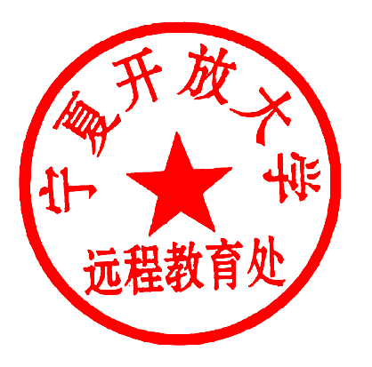

宁夏开放大学
远程教育处
2023年4月21日

